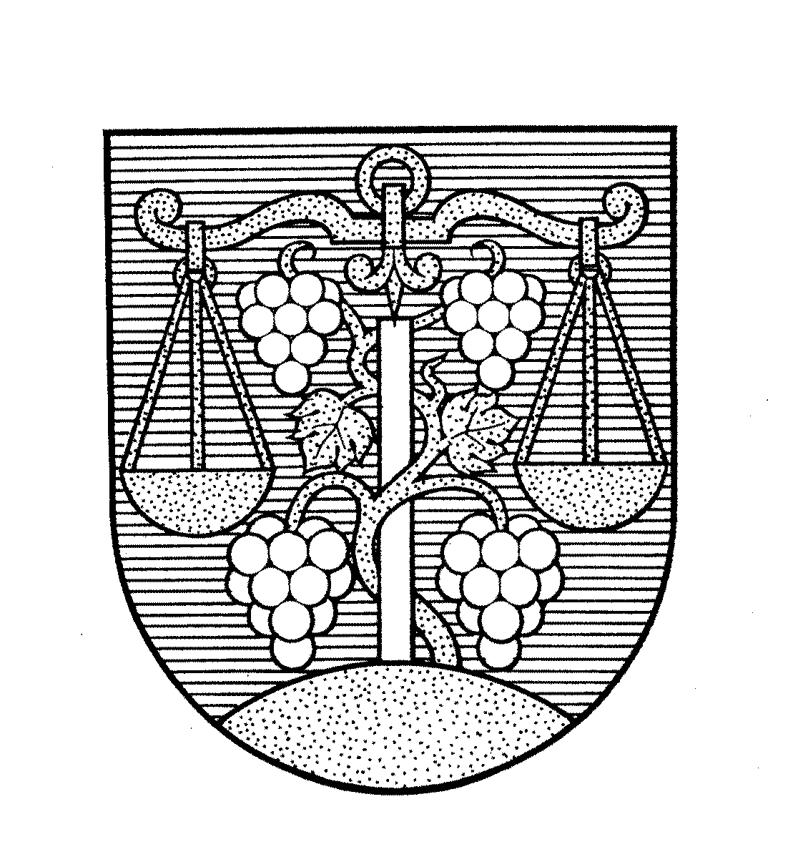
Obec Žemberovce

Všeobecne záväzné nariadenie obce Žemberovce
o miestnom poplatku za komunálne odpady a drobné stavebné odpady

Číslo nariadenia | 13/2008
Vyvesené dňa | 19.11.2008
Schválené dňa | 09.12.2008
Vyhlásené dňa | 29.12.2008
Účinnosť od: | 01.01.2009
Ruší sa doterajšie VZN č. | 3/2007

Obecné zastupiteľstvo obce Žemberovce vo veciach územnej samosprávy v zmysle ustanovenia § 6 ods. 1 zákona SNR č. 369/1990 Zb. o obecnom zriadení v znení neskorších právnych predpisov a v zmysle ustanovení zákona č. 582/2004 Z. z. o miestnych daniach a miestnom poplatku za komunálne odpady a drobné stavebné odpady v znení neskorších predpisov (ďalej len „zákon o miestnych daniach a poplatku“) sa uznieslo na tomto nariadení:

Všeobecne záväzné nariadenie obce Žemberovce
o miestnom poplatku za komunálne odpady a drobné stavebné odpady

§ 1

Predmet úpravy

Týmto všeobecne záväzným nariadením (ďalej len „nariadenie“) obec Žemberovce
(ďalej len „správca dane“) ustanovuje podrobnosti o:
- platiteľoch poplatku za komunálne a drobné stavebné odpady
- jednotlivých sadzbách poplatku
- splatnosť poplatku, ohlasovaciu povinnosť, zľavy a oslobodenia od poplatkov, spôsobe platenia poplatkov za komunálne odpady a drobné stavebné odpady,

§ 2

Poplatník a platenie poplatku

- Poplatok za komunálne odpady a drobné stavebné odpady sa platí za komunálne odpady a drobné stavebné odpady, ktoré vznikajú na území obce.
- Ak naďalej nie je ustanovené inak, poplatok platí poplatník, ktorým je:
- fyzická osoba, ktorá má v obci trvalý pobyt alebo prechodný pobyt alebo ktorá je na území obce oprávnená užívať alebo užíva byt, nebytový priestor, pozemnú stavbu alebo jej časť alebo objekt, ktorý nie je stavbou, pozemok v zastavanom území obce okrem lesného pozemku a pozemku, ktorý je evidovaný v katastri nehnuteľností ako vodná plocha, alebo záhradu, vinicu, ovocný sad, trvalý trávnatý porast, (ďalej len „nehnuteľnosť“) na iný účel ako na podnikanie,
- právnická osoba, ktorá je vlastníkom alebo nájomcom nehnuteľnosti nachádzajúcej sa na území obce na iný účel ako na podnikanie,
- podnikateľ, ktorý je nájomcom alebo vlastníkom nehnuteľnosti nachádzajúcej sa na území obce na účel podnikania.
- U poplatníkov podľa ods. 2/ písm. a) pri vyrubení poplatku platobným výmerom na daný kalendárny rok vychádza obec z údajov evidencie obyvateľstva k 1.1.príslušného roka. Zmena počtu obyvateľstva u každého subjektu bude zohľadnená v priebehu roka.
- Ak má osoba podľa odseku 2/ písm. a) v obci súčasne trvalý pobyt a prechodný pobyt, poplatok platí iba z dôvodu trvalého pobytu. Ak má osoba podľa odseku 2/ písm. a) v obci trvalý pobyt alebo prechodný pobyt a súčasne je oprávnená užívať alebo užíva nehnuteľnosť na iný účel ako podnikanie, poplatok platí iba z dôvodu trvalého pobytu alebo prechodného pobytu.
- Poplatníkom nie je osoba, ktorej oprávnenie užívať nehnuteľnosť vyplýva z povahy právneho vzťahu s poplatníkom podľa odseku 2/, ak na jeho základe
- užíva priestory nehnuteľnosti vyhradené na prechodné ubytovanie v zariadení na to určenom,
- užíva z dôvodu plnenia povinností vyplývajúcich z pracovnoprávneho vzťahu alebo iného obdobného vzťahu s poplatníkom nehnuteľnosť, ktorú má právo užívať alebo ju užíva aj poplatník, alebo
- v nehnuteľnosti, ktorú má poplatník právo užívať alebo ju užíva, vykonáva pre poplatníka práce alebo mu poskytuje iné služby v rámci výkonu svojej činnosti.
- Poplatok od poplatníka v ustanovenej výške pre obec vyberá a ručí zaň
a) vlastník nehnuteľnosti, ak je nehnuteľnosť v spoluvlastníctve viacerých spoluvlastníkov, poplatok vyberá a ručí zaň zástupca alebo správca, určený spoluvlastníkmi, ak spoluvlastníci neurčia zástupcu ani správcu, obec určí spomedzi spoluvlastníkov zástupcu, ktorý poplatok pre obec vyberie,
b) správca, ak je vlastníkom nehnuteľnosti štát, vyšší územný celok alebo obec, (ďalej len platiteľ).
- Platiteľ a poplatník sa môžu písomne dohodnúť, že poplatok obci odvedie priamo poplatník, za odvedenie poplatku obci ručí platiteľ.
- Ak viacero poplatníkov podľa odseku 2/ písm. a) žije v spoločnej domácnosti, plnenie povinností poplatníka môže za ostatných členov tejto domácnosti na seba prevziať jeden z nich. Za poplatníka, ktorý nie je spôsobilý na právne úkony v plnom rozsahu plní povinnosti poplatníka jeho zákonný zástupca, prípadne opatrovník. Povinnosti poplatníka nesmie za iného prevziať alebo plniť osoba, ktorá sa dlhodobo zdržiava mimo územia SR alebo je nezvestná. Tieto skutočnosti ako aj ich zmeny je osoba, ktorá za iného plní povinnosti poplatníka, povinná oznámiť obci.
- Poplatková povinnosť vzniká dňom, ktorým nastane skutočnosť uvedená v bode 2/.

§ 3

Sadzba poplatku

- Pre fyzickú osobu, ktorá nie je podnikateľom a má v obci trvalý pobyt alebo prechodný pobyt, vrátené detí, sa stanovuje sadzba poplatku:
0,02 EUR/deň/osoba, t.j. 7,30 EUR ročne
- Pre fyzickú osobu, ktorá nemá trvalý alebo prechodný pobyt na území obce a pre právnickú osobu, ktorí vlastnia nehnuteľnosť v intraviláne obce, pričom táto nehnuteľnosť im alebo ich rodine slúži výlučne na individuálnu rekreáciu, sa stanovuje sadzba poplatku: 0,01 EUR/deň/nehnuteľnosť, t.j. 3,65 EUR ročne
c) Pre právnické osoby, ktoré sú oprávnené užívať alebo užíva nehnuteľnosť
nachádzajúcu sa na území obce na účel podnikania sa stanovuje poplatok za
množstvový zber pre komunálny odpad a drobný stavebný odpad
0,02 Sk/ 1 liter zbernej nádoby (110 l, 240 l, 1.100 l, 5.000 l)
Pri množstvovom zbere si pôvodca komunálneho odpadu individuálne určí interval
odvozu komunálnych odpadov písomne 30 dní pred požadovanou zmenou. Odvoz
je možné uskutočniť v týchto intervaloch: jedenkrát za týždeň, jedenkrát za dva
týždne, jedenkrát za mesiac. Podávanie žiadostí pre zavedenie množstvového
zberu je potrebné podať písomne 90 pred skončením dohodnutého intervalu.
Zber do nádoby 5.000 l je potrebné vopred nahlásiť na obecný úrad. Počet
zberných nádob pre množstvový zber sa môže miestnym šetrením upraviť.
Sadzba poplatku zahŕňa cenu za zneškodnenie litra odpadu a manipulačné
a prepravné náklady viažuce sa k typu nádoby.
Ukazovateľ dennej produkcie KO pre právnické osoby sa vypočíta podľa
priemerného počtu zamestnancov neznížený o počet osôb, ktoré majú v obci aj
trvalý alebo prechodný pobyt, vynásobený koeficientom 1.

§ 4

Vznik a zánik povinnosti platenia poplatku

- Povinnosť platenia poplatku vzniká pre:
  - fyzickú osobu
- dňom jej prihlásenia v obci do evidencie obyvateľov na trvalý pobyt alebo prechodný pobyt,
- dňom vzniku oprávnenia užívať bytovú budovu, nebytový priestor, pozemnú stavbu alebo jej časť, alebo objekt, ktorý nie je stavbou, alebo záhradu, vinicu, ovocný sad, trvalý trávny porast na iný účel ako na podnikanie, pozemok v zastavanom území obce,
  - právnickú osobu
- dňom vzniku oprávnenia užívať nehnuteľnosť, nachádzajúcu sa na území obce na iný účel ako na podnikanie,
  - podnikateľa
- dňom vzniku oprávnenia užívať nehnuteľnosť, nachádzajúcu sa na území obce na účel podnikania.

- Povinnosť platenia poplatku zaniká:
  - pre fyzickú osobu dňom odhlásenia z trvalého pobytu alebo prechodného pobytu v evidencii obyvateľov obce,
  - pre fyzickú osobu, právnickú osobu a podnikateľa dňom zániku oprávnenia užívať nehnuteľnosti uvedené v ods. 1.

- Poplatník je povinný písomne ohlásiť správcovi dane vznik povinnosti platenia poplatku do 30 dní odo dňa vzniku povinnosti platenia poplatku.

§ 5

Spôsoby zaplatenia poplatku

Poplatník môže pri množstvovom zbere zaplatiť správcovi dane poplatok:
- Spôsobom:
- v hotovosti priamo do pokladne správcu dane,
- bezhotovostným prevodom na účet správcu dane číslo účtu 7104483002/5600 vedený v DEXIA banka, a.s., pobočka Levice
- Formou:
- poštovej poukážky,
- príkazu na úhradu z účtu poplatníka na účet správcu dane,
- na mieste
- u správcu dane v pokladnici obecného úradu,
- v príslušnej banke,
- na pošte

§ 6

Splatnosť poplatku

- poplatok za zber, prepravu a zneškodňovanie komunálnych odpadov a drobného stavebného odpadu vyrubí správca dane Platobným výmerom každoročne ........ do 31.01.a u množstvového zberu faktúrou raz štvrťročne.
Vyrubený poplatok je splatný:
a) v sume do 17,- EUR do 15 dní odo dňa nadobudnutia právoplatnosti platobného výmeru.
b) v sume nad 17,- EUR v dvoch splátkach, a to prvú splátku do 15 dní odo dňa nadobudnutia právoplatnosti platobného výmeru a druhú splátku k 30.4. kalendárneho roka.

§ 7

Oslobodenie od dane a zníženie dane

Poplatok za komunálne odpady a drobné stavebné odpady sa na základe žiadosti zníži alebo odpustí ak poplatník nemá voči správcovi dane nedoplatky na daniach a preukáže sa:

- poplatník dlhodobo žije v zahraničí, najmenej jeden rok. Preukazujúcim dokladom je potvrdenie od zamestnávateľa, pracovné povolenie alebo potvrdenie o povolení pobytu na území iného štátu, s potvrdením je potrebný aj jeho preklad do slovenského jazyka. Poplatok za komunálne odpady a drobné stavebné odpady sa poplatníkovi odpustí.

- študenti vysokých a stredných škôl, ktorí sú ubytovaní v školských internátoch a dochádzajú do miesta bydliska raz týždenne a preukážu sa písomným dokladom z ubytovacieho zariadenia a potvrdenia o návšteve školy /doklad je potrebné predložiť každý školský rok/. Poplatok sa stanoví na 50% na osobu/rok

- občania s prechodným pobytom mimo obce Žemberovce , po predložení potvrdenia o prechodnom pobyte, potvrdenia o návšteve školy, potvrdenia o pracovnom pomere. Poplatok sa zníži o 40% zákl. sadzby.

- občania s trvalým alebo prechodným pobytom v obci, ktorí sa časť roka zdržiavajú mimo územia obce a preukážu sa uhradením poplatku za odpad v mieste, kde sa počas roka zdržiavali. Poplatok sa zníži o výšku poplatku za komunálne odpady a drobné stavebné odpady zaplateného v inej obci alebo meste.

- rodiny s počtom štyri a viac detí do 18 roku veku života platia poplatok do celkového
počtu päť osôb, pričom každé z detí musí mať menej ako 18 rokov svojho veku.

- Poplatok za drobné a stavebné odpady sa odpustí z nevymáhateľných pohľadávok ( bola aplikovaná každá forma -spôsob vymáhania zo strany OcÚ ) z rokov 2002- až 2005, ak dlžnú sumu poplatník odpracuje adekvátnou čiastkou (5 pracovných hodín na jednu osobu na jeden rok - minimálna mzda 1,79 EUR/ hodina) verejnoprospešnej práce.

§ 8

Ohlasovacia povinnosť

1/ Poplatník je povinný ohlásiť správcovi poplatku na Obecný úrad v Žemberovciach
najneskôr do jedného mesiaca vznik, zánik alebo zmenu poplatkovej povinnosti, ,
ako aj zmenu všetkých skutočností ovplyvňujúcich výšku poplatku spolu s
potrebnými dokladmi.
2/ Žiadosť o poskytnutie úľavy s preukázateľnými dokladmi je možné podať na obecný úrad najneskôr do 31.01. 30.4. príslušného roka.

3/ Úľavu si poplatník žiadosťou uplatňuje spolu s dokladmi, ktoré odôvodňujú zníženie alebo odpustenie poplatku.
Správca určuje za uznané doklady s uvedením doby platnosti alebo pôsobenia:
a/ potvrdenie cudzineckej polície príslušného štátu súčasne s potvrdením zamestnávateľa alebo odberateľa práce, služby alebo s potvrdením agentúry
b/ potvrdenie o návšteve školy v zahraničí
c/ potvrdenie oprávneného orgánu, že poplatník dlhodobo a nepretržite pôsobí v zahraničí
d/ potvrdenie poisťovne, že poplatník je zdravotne poistený pre pobyt v cudzine,
e/ potvrdenie o ubytovaní,
f/ potvrdenie o návšteve školy
g/ potvrdenie alebo písomné oznámenie o pobyte poplatníka z príslušného obecného úradu
h/ potvrdenie o pobyte v ústave
i/ overené čestné prehlásenie s dodatkom o právnych dôsledkoch pri nepravdivých údajoch namiesto dokladov podľa písm. a/ až e/, ak nie je možné predložiť potvrdenie s uvedením dôvodu nemožnosti získať platné potvrdenie.

4/ Úľavu môže udeliť a zrušiť správca poplatku na základe vlastného zistenia vyhotovením úradného záznamu.

§ 9
Vyrubenie poplatku

- Poplatok vyrubí obec platobným výmerom na kalendárny rok. Ak poplatník za odpady preukáže, že využíva množstvový zber a poplatok platí spôsobom ustanoveným v tomto všeobecne záväznom nariadení, obec poplatok platobným výmerom nevyrubí.
- Príjem z poplatku za zber, prepravu a zneškodňovanie komunálnych odpadov a drobných stavebných odpadov môže obec použiť výhradne na úhradu nákladov spojených so zberom, prepravou, zhodnocovaní a zneškodňovaním komunálnych odpadov a drobných stavebných odpadov a za likvidáciu nelegálnych skládok odpadu.
- Kontrolu dodržiavania podmienok stanovených pri vyrubení poplatku vykonáva obec Žemberovce prostredníctvom hlavného kontrolóra obce.
- Proti vyrubenému poplatku možno podať odvolanie do 15 dní odo dňa jeho doručenia písomnou formou na Daňové riaditeľstvo Slovenskej republiky, pracovisko Nitra, a to prostredníctvom správcu poplatku. Odvolanie má odkladný účinok.
- Obec v zastúpení starostkou obce môže na zmiernenie alebo odstránenie tvrdosti zákona poplatok znížiť, alebo odpustiť. Pri spracovaní a vymáhaní poplatkov platia ustanovenia zákona o správe daní a poplatkov č.511/1992 Zb. v znení neskorších zmien a doplnkov.

§ 10

Prechodné a záverečné ustanovenia

1) Toto všeobecne záväzné nariadenie bolo schválené Obecným zastupiteľstvom
v Žemberovciach dňa 9.decembra 2008 (nariadenie č.16/2008), platnosť
nadobúda 29.12.2008 a účinnosť od 1. januára 2009.

2) Týmto nariadením sa ruší všeobecne záväzné nariadenie č.3/2007
o miestnych daniach a miestnom poplatku za komunálny odpad a drobný
stavebný odpad

Ing. Jana Staňová
starostka obce

